网络课程学习流程

1打开网页：smvtc.fanya.chaoxing.com （请各位同学先用电脑登入修改信息成功后再进行手机端学习）
2、在网页在右下角点击登录，如图：

输入账号和密码，账号为学号，初始密码为123456，第一次登录需修改信息及密码(信息中邮箱与手机为唯一，一旦填入不可修改)：
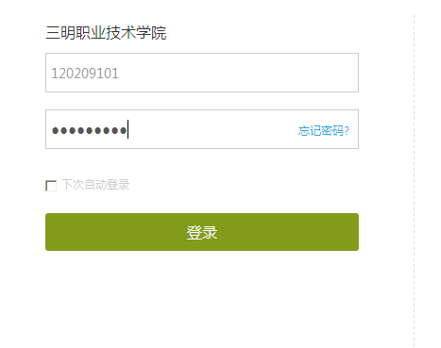
登录后点击右下角的学习空间：


点击所选的课程，按照章节开始学习：


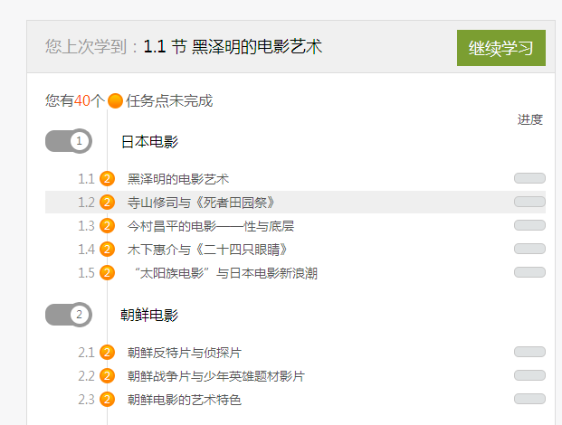

注意：网络课程可在电脑，手机，平板上学习；因视频设置为不可拖曳，且每一段视频都有小作业，不可一下子观看完毕，所以请同学注意相关时间，及早观看，以免期末考试这科无成绩。在学习过程如有问题可点击网页最下方的帮助中心中寻求解决办法：


